PRIJAVNICA na delavnico:

»OBLIKOVANJE MREŽE ŽENSK V LOKALNI POLITIKI«, dne 7.7.2015, 10.00 do 16.30 ure, v Best Western Hotel Piramida, Ul. Heroja Šlandra 10, 2000 Maribor (Art Kavarna)

OBČINA/DRUGO

IME IN PRIIMEK

FUNKCIJA

E-MAIL NASLOV

TELEFON

VPRAŠANJA


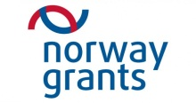
Udeležba je brezplačna; dogodek bo izveden v okviru projekta OPENN in sofinanciran s strani Norveškega mehanizma ter Službe Vlade RS za razvoj in evropsko kohezijsko politiko.

Vašo udeležbo ali morebitno kasnejšo odjavo prosimo sporočite na naslov metka.lasic@skupnostobcin.si ali preko faksa na 02 234 15 03 oz. telefonsko na 02 234 15 00.

